**Arte Moderno y Contemporáneo Internacional (siglos XX y XXI)**

**PARCIAL DOMICILIARIO - Tema 2**

|  |
| --- |
| **INDICACIONES GENERALES**   * Descarguen el archivo con las consignas del parcial a su computadora. Al finalizar, cambien el nombre del archivo, denominándolo con su **APELLIDO Y NOMBRE** y **s**úbanlo al campus virtual. El archivo debe estar en formato **Word**. La fecha límite de entrega es el **viernes 23 de abril a las 20 hs**. * Escriban sus respuestas sobre este mismo documento. Hoja A4, Fuente Times New Roman, cuerpo 12, interlineado 1.5. * La extensión máxima para cada consigna es de **4000 caracteres con espacios, incluyendo notas al pie y pies de imagen**. * Se esperan respuestas claras y bien redactadas, que impliquen una **elaboración personal** (se recomienda evitar la cita excesiva de fragmentos de la bibliografía). La redacción será tenida en cuenta en la calificación final. * Para citar textualmente a los autores, pueden tomar las normas de citación que prefieran, siempre que las utilicen correctamente. **Todas las citas textuales deben estar debidamente señaladas con entrecomillado** (una cita no explicitada se considera plagio). |

**1)** Explique el concepto de *vanguardia artística* tal como lo desarrolla Peter Bürger. A continuación, elija una de las siguientes obras y relaciónela con el concepto de *vanguardia* desarrollado anteriormente. Puede contextualizar históricamente la obra, referirse al artista que la realizó, el movimiento/escuela al que perteneció, los cambios y rupturas que propuso ese movimiento, etc. Considere lo desarrollado en clase y en la bibliografía obligatoria.

**(Valor: 4 puntos)**

|  |  |  |
| --- | --- | --- |
|  |  |  |
| **OPCIÓN 1**  **Man Ray**  ***Regalo***  **1921** | **OPCIÓN 2**  **Alexander Rodchenko**  ***Lengiz***  **1925** | **OPCIÓN 3**  **Josef Albers**  ***Mesas nido***  **1926-27** |

**2)**

A partir de la obra adjunta, caracterice las búsquedas del cubismo en torno a la representación del espacio, los vínculos entre pintura y realidad y el rol del *collage* en la investigación de estos problemas; así como otros elementos que considere relevantes en relación con este movimiento. Considere lo desarrollado en clase y en la bibliografía obligatoria.

**(Valor: 3 puntos)**

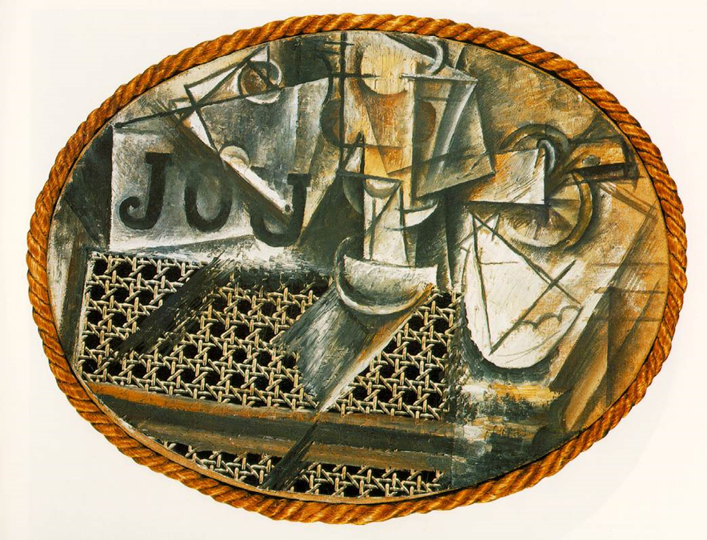

**Pablo Picasso, *Naturaleza muerta con asiento de rejilla*, 1912**

**3)**

A partir del *Manifiesto suprematista* de Kazimir Malevich y del ensayo de Boris Groys abordado en clases tutoriales, desarrolle el posicionamiento del artista sobre el arte del pasado y sus principales postulados en relación con la pintura. Elija una obra pictórica y detalle cómo se manifiestan allí esos postulados.

**(Valor: 3 puntos)**

**1. OPCION 3 Albers *Mesa Nido* 1926**

La historia de todo el arte que ha habido hasta el presente es la historia de la pérdida de sentido. Es la pregunta que, en la era de la vanguardia, aparece una y otra vez frente al artista: ¿Por qué hacer arte? ¿Cuál es el punto? Pero esta no siempre fue una duda central. El surgimiento de este interrogante coincide con un proceso de deterioro en la capacidad de la producción artística para responder por sí sola esa cuestión.

El profesor alemán Peter Bürger nos traza el camino que llevó a esa conclusión en su libro *Teoría de la vanguardia*. Allí, Bürger describe cómo, en lo que podemos denominar el la primera parte en la historia de las producciones artísticas, se trabajaba siempre en función de un propósito claro. Es decir, el arte estaba justificado en su existencia; tenía como objetivo la utilización práctica, el culto u otro fin social. En términos de Bürger, esta es su “praxis vital”.

A medida que avanzamos en la historia, la praxis vital, la finalidad social, deja de ser tan clara. De a poco, se vuelve común la individualización de la producción, donde antes se realizaba en organizaciones jerarquizadas y anónimas. La finalidad empieza a estar cada vez más ligada al creador. Se separa de la praxis vital y es más exclusivo y esotérico. Bürger dice que, así, el arte va obteniendo su autonomía y su status en la sociedad burguesa.

Ahora bien, si Josef Albers, en esta obra de 1926 titulada *Mesa Nido*, se planteara la cuestión de la finalidad de su arte, la pregunta no tendría mucho sentido. Es claro el fin útil que tiene, no parece otra cosa sino algo plenamente al servicio de la praxis vital. Es más, puede decirse que excede la cualificación. ¿Qué sucedió?

En la primera mitad del siglo XX, el arte autónomo adquiere una significación tan específica a su contexto escindido y definida por sus autores, que salen a la superficie esas dudas mencionadas al principio. Aparece un impulso hacia la utilidad práctica y social que el arte autónomo había perdido. Este quiebre se manifiesta de formas muy diversas, siendo de los más notables la escuela Bauhaus, a la que pertenece la obra de Albers.

La Bauhaus se inscribe en este ámbito de vanguardia que describe Bürger: el frente de batalla contra el arte institucionaliado y el status cobrado por el arte. Aunque esa definición suguiere más agresividad de la que la Bauhaus abordó en su enfrentamiento al arte autónomo y deslindado de la práxis vital. Su lucha era bastante intelectual y no buscaba el confrontamiento directo con la institución, a diferencia de otros como el dadaismo cuyo sitio de combate son los museos.

La Bauhaus era firme en su convicción de que era indispensable un retorno al estado de situación en la primera parte de la historia del arte del que habla Bürger. Desde su fundación, insistió sobre un reclamo cada vez más fuerte en favor de la sincretización del arte académico, burgués y autónomo con el arte en el sentido práctico representado en las escuelas de artes y oficios. Esta es la raison d’être de la escuela Bauhaus: devolver al arte su posición previa y quitarle el status.

Para Burger, la vanguardia es al arte lo que en el imaginario de Marx la autocrítica lo sería para la histoira. La identificacion de los elementos superestructurales que definían la couyuntura. Se entiende que el arte, en lugar de ser un objeto *para* el culto, como en un principio, es un objeto *de* culto. Eso debía cambiar y, para la Bauhaus y para Albers, llevar a cabo ese cambio era el único futuro para el arte.

Bibliografía

Bürger, P., & Bartoletti, T. J. (2010). *Teoría de la vanguardia*. Las Cuarenta.

Wick, R., & Álvarez, B. B. (2007). *La pedagoga de la Bauhaus* Alianza Editorial.

**2.** **Pablo Picasso, *Naturaleza muerta con asiento de rejilla*, 1912**

El cubismo se dedicó, durante sus búsquedas intelectuales, a la representación del espacio, en gran medida. La tradición pictórica a la que pertence el movimiento cubista persigue ideas esbozadas primero por Cezanne, en cuyas obras encontraban y admiraban “una sensación de solidez asombrosa” (Golding, 2002). Eran a la vez tangibles e intangibles, una pintura y también más que solo eso. Los cubistas quieren explorar esa concepción, llevarla hasta sus límites y someterla a sus propios extremos.

En esta obra, Picasso utiliza plástico estampado y otras técnicas que la colocan al inicio del periodo sintético del progreso de su obra. Intenta lograr un equilibrio entre lo pictórico y lo más expresamente real. Se llega a otro orden del estudio de la forma a partir de la utilización de los métodos clasicos para la representación pictórica.

Los materiales conducen a una difusa separación entre lo que es pintura y lo que no, lo que sale y abarca al mundo en el que se encuentra. Allí yace otro de los aspectos centrales de la cuestión. Había que enfatizar el lugar en el que se encontraban las obras y su relación con la realidad que representaban. Pero esto es nada más que la consecuencia esperable de aqullos artista que se negaban a rendirse ante las formas de pintar que dominaban.

Las letras también sirven ese propósito. Crean una relación especial con el espectador. Puede hablarse de leer en el sentido de interpretar y analizar, es decir, un crítico o un espectador ante una pintura puede ‘leer’ tal cosa o tal otra, algun concepto o alguna idea. Aquí se está leyendo literalmente y se crea ese juego con la obra y su incidencia en la realidad, dandole otro suelo. Justamente, la palabra en el cuadro dice ‘juego’ en francés.

Además se resuelve uno de las preocupaciones primordiales del cubismo que es color. Golding explica que “el color había que utilizarlo de una forma que diese con el equilibrio necesario entre abstracción y figuración...” Ahora podía darse un proceso inverso. No salía del autor las caracteristicas (color, forma...) que representarían al objeto, sino que otro objeto cumpliría esa función y lo haría aún más efectivamente.

Existía el deseo de sostener una idea de realidad al arte y ver hasta que punto la representación pictórica lo permitía, explicitado en esta obra en particular. El cubismo es ciertamente el movimeinto que más efectivamente, famosamente y de forma más extrema empujó a la representación hasta sus límites.

Bibliografía

Golding, John (2002) *Cubismo.* en Stangos, N. (2000). *Conceptos del arte moderno: del fauvismo al posmodernismo*. Ediciones Destino.

**3. Marcel Duchamp - *Nude descending a staircase***

De todos los artistas modernos, pocos escapan la definición y la categorización que Duchamp. En su carrera identificamos tantas corrientes, búsquedas y cambios que difícilmente puede decirse que Duchamp es representante solamente de tal o cual movimiento. Hablando de esta obra en particular, lo que vemos principalmente son confluencias del cubismo y del futurismo. En esta obra están contenidas varias de las nuevas ideas con relacionadas a la representación pictórica dentro del institución que Duchamp pronto atacaría directamente.

Representadas en esta esas tendencias artíticas, es posible contrastarla con las ideas del suprematismo y de Malevich. Como esta obra expresa las concepciones del movimiento futuristas y las vacilaciones sobre la forma del cubismo, está cruzada por las caracteristicas que hacen querer superar las tendencias de ese presente a Malevich.

Malevich propone separar al arte de todo lo que la apega a lo real en lo figurativo, prefiriendo la “sensibilidad pura”. Aquello establece en las primeras lineas de su manifiesto, es decir, es su tésis, el principio fundamental que quiere promover. Duchamp, especificamente en esta obra (en otras podemos encontrar acepciones distintas) le corresponde el lugar de aquellas figuraciones ilusorias que más que una idea exclusiva representan una forma que continua lo de antes de una forma nueva. Malevich quiere que haya permanencia, no una nueva forma, sino la forma excepcional que puede identificarse una vez que todo lo demas cae.

El futurismo quiere reemplazarse constantemente en base a una idea que que puede haber un perfeccionamiento perpetuo. Es esta lucha por la perfección, descrita por Groys, que le interesa al suprematismo. Lo que debe permanecer es la destrucción y la imperfección.

Bibliografía

Groys, B (2015). *Volverse público*.